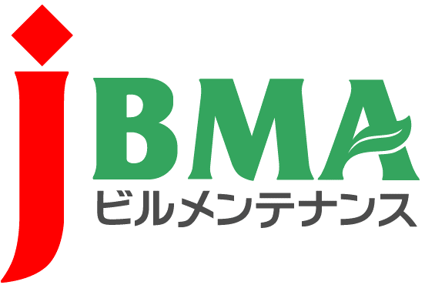
年 月 日

公益社団法人全国ビルメンテナンス協会 御中
ビルクリーニング技能検定 級
特別の配慮を必要とする申請書

年度 級ビルクリーニング技能検定試験の実施にあたり、下記のとおり特別の配慮を賜りたく申請いたします。

項 目 |  | 内 容
フリガナ
氏 名 |  | 印
住 所
（自宅・会社・学校）
連絡先（ＴＥＬ）
（自宅・会社・学校）
勤務先・通学先名称
配慮を必要とする理由
及び求める配慮の内容
地区本部記入欄 | 受付月日 | 年 月 日（ ）
 | 配慮内容
 | 特記事項
＊障がい者１名につき、本様式１枚に記載し、障がい者手帳の写しを添付して下さい。
＊本申請書は、受検申請書必要書類とともに本部あるいは地区本部に提出して下さい。

